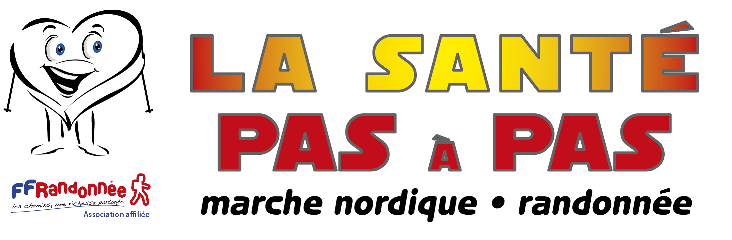
5, rue Jacques Prévert
67370 Griesheim sur Souffel
Mr Guy Pfister Président
Port : 06 08 53 78 07
E-Mail : lspapas67@gmail.com
FICHE INDIVIDUELLE ou FAMILLIALE D’ADHESION
ANNEE 2014/2015

Je soussigné (e) ……………………………………………………………………………………………………………………….
.
Né (e) le ………………………………………………………………………………………………….…………….

Domicilié (e) …………………………………………………………………………………………….…………….

Téléphone (portable) ……/……/……/……/…… Email ………………………..…………….@............................

Personne à contacter : Nom …………………………Prénom………………….…………..Tél ……………………..

Demande à adhérer à l’association La Santé Pas à Pas,

Affiliée à la Fédération Française de Randonnée (n° 09629).
A compléter pour l’adhésion familiale :

Conjoint : Nom : …………………Prénom :………………. Né(e) le :………….

Enfant : Nom : ………………….………Prénom :……………….………. Né(e) le :…………………
Enfant : Nom : ……………….…………Prénom :………………….……. Né(e) le :…………………
Enfant : Nom : ……………….…………Prénom :…………………….…. Né(e) le :…………………

 | Licence +  Assurance |  | Cotisation  Club | Coût  Global | Choix
individuelle avec RC et Accident Corporel |  | 21.60 € | 23.40 € | 45.00 € | …………€
* Familiale avec RC et Accident Corporel |  | 43.10 € | 31.90 € | 75.00 € | …………€
Individuelle multiloisirs pleine nature |  | 30.00 € | 23.50 € | 53.50 € | …………€
Familiale multiloisirs pleine nature |  | 59.60 € | 31.90 € | 91.50 € | …………€
* Familiale Mono Parental avec RC et Accident Corporel |  | 25.00 € | 25,00 € | 50.00 € | …………€
Membres d'un club FFR sur présentation de  La licence individuelle |  | 0.00 € | 25.00 € | 25.00 € | …………€
Membres d'un club FFR sur présentation de  La licence familiale* |  | 0.00 € | 35.00 € | 35.00 € | ………....€
Membres d'un club FFR sur présentation de  La licence monoparentale* |  | 0.00 € | 30.00 € | 30.00 € | …………€
Individuelle IMPN |  | 29.00 € | 24.40 € | 53.40 € | …………€
*Familiale IMPN |  | 57.60 € | 33.90 € | 91.50 €
Abonnement à Passion Rando Magasine |  |  |  | 6,00 € | …………€

* Familiale (même déclaration fiscale) MONTANT TOTAL : ……………………Euros

- J'ai noté que la loi n° 84-610 du 16 Juillet 1984 fait obligation aux associations d'une fédération sportive d'assumer leur responsabilité civile et celle de leurs adhérents. Je reconnais qu'outre cette garantie qui me sera acquise, il m'a été proposé plusieurs formules d'assurance facultative pour couvrir mes propres accidents corporels.
En outre, je déclare être en bonne condition physique, ne pas suivre de traitement médical pouvant m'interdire la marche nordique et m'engage à fournir un certificat médical de non contre-indication rapidement et à être convenablement équipé notamment de chaussures de randonnée crantées pour les activités auxquelles je participerai.
- Droit à l’image.
Lors des activités et sorties, des photos peuvent être prises.
Tout participant autorise expressément les organisateurs et ayants droits à diffuser les images sur lesquelles
il pourrait apparaître, sur tous les supports tels que la presse, le site Internet du club, etc.…

Fait à :……………………………….., le :…………………………………………
.
Mention manuscrite : LU ET APPROUVE :…………………………………………………... Signature
- Je certifie avoir pris connaissance du règlement intérieur.

Cadre réservé au club
Règlement effectué le : …..……/…..……/20.. |  | Paiement de: ……………..……..€ par Chèque
Licence établie le : .…..…../...…...…/20..

Domaine des garanties | IRA/FRA/  FRAMP | IMPN/ FMPN
Activités assurées :  • Réunions associatives statutaires, de gestion, de travail ou récréatives, d’organisation de manifestations ou de tout événement hors pratique.  • Le trajet A/R « domicile-lieu de la réunion ou de la randonnée » est couvert. | • | •
• Pratique de la randonnée pédestre à pied, en raquettes à neige, de la Rando pour tous® ; participation au Rando Challenge® tout niveau ; pratique : du ski nordique (ski de fond sur pistes damées et balisées, ski en terrain enneigé nordique), de la randonnée nordique, du raid nordique, de toutes les formes de marche (nordique, allure audax, afghane, ensemble de marches rapides), du trekking, du géocaching ; aussi bien dans le cadre associatif que sur initiative personnelle.  • Entretien physique pratiqué dans le cadre du club sauf sous couvert d’une association affiliée à une fédération reconnue pour cette discipline.  • Cheminements dans le monde entier sur itinéraires balisés ou non, enneigés ou non, décrits ou non, sans limite d’altitude en montagne, y compris sur des itinéraires possédant des aménagements destinés à sécuriser la progression (échelle, main courante) de façon ponctuelle et sur courte distance ; cheminement nécessitant un moyen de transport non motorisé pour assurer la continuité de l’itinéraire sur une courte distance (barque, bateau à chaînes).  • Randonnée avec animaux de bât : ânes, mulets, lamas, dromadaires, pour port de charge y compris des enfants. | • | •
• Plus généralement, les pratiques de loisirs en plein air : footing, boules, pêche, golf, équitation en manège, patinage sur glace et à roulettes, roller skating, luge, tennis, tennis de table, baignade, barque, jeux de plage, voile, surf, plongée en apnée, parcours acrobatique dans les arbres dans les structures professionnelles. | • | •
Mais sont exlus :  • Les parcours de randonnée glaciaire, de via ferrata et corda, les canyons aquatiques, tout parcours exigeant l’utilisation d’un matériel spécifique de sécurité à l’alpinisme, l’utilisation de techniques de progression nécessaires pour cheminer sur glaciers, zones rocheuses escarpées, canyons (relais, encordement permanent, rappel).  • La garantie de la responsabilité de l’animateur encadrant un groupe hors sorties associatives. | • | •
Complément IMPN  • La randonnée alpine et de montagne avec parcours sur glaciers, passage de petite escalade et, plus généralement dès que l’itinéraire exige en toute circonstance une technique et/ ou un matériel spécifique à la haute montagne sans toutefois dépasser la cotisation P.D. (Peu Difficile) de l’échelle internationale de l’UIAA (Union Internationale des Associations d’Alpinisme) en référence au guide le plus utilisé sur un secteur donné, via ferrata et corda.  • Des activités voisines fréquemment pratiquées par le randonneur : sports de glisse hivernaux (ski alpin sur piste et hors-piste dans le domaine des stations, raid nordique ou ski de randonnée, ski de montagne, snowboarding, snowkite) ; activités nautiques (canoë-kayak en eau calme, eau vive, en mer ; canyonisme, raft, hot dog : descente de rivière avec canoë biplace insubmersible ; nage en eau vive), courses et autres formes de randonnée (course d’orientation ; trail ; cyclotourisme : cyclo cross et piste, exclus ; VTT : VTT de descente et BMX exclus ; randonnée équestre. | Non | •
Avec votre licence, profitez des réductions et tarifs préférentiels de nos partenaires :


http://www.ffrandonnee.fr/_14/partenaires.aspx

!




(Verso)

